VUE GLOBALE SUR LE YEMEN –SEMAINE 1

Cliquez sur ce lien pour visionner une vidéo pour vous aider à prier : Yemen, My Heart Breaks #1
Priez aussi en lisant l’article ci-dessous.

Yemen’s Humanitarian Crisis by Amiira Ann

Shariifa était assise immobile dans sa petite hutte. Son mari avait été tué dans les combats entre rebelles yéménites et loyalistes, la laissant veuve et ses enfants orphelins. Comment survivraient-ils ? Il n’y a pas de système de protection sociale dans ce pays, et avec la guerre qui faisait rage, il était déjà difficile de trouver de la nourriture ou d’avoir accès à des soins médicaux .L’ absence d’espoir pour le futur menaçait de la paralyser. Recevrait-elle de l’aide ?

Une crise complexe

Le Yémen n’a été reconnu qu’en 1990 comme un pays indépendant et uni. Actuellement, c’est l’un des pays les plus pauvres du monde et il est le siège de la pire crise humanitaire de la planète. Cependant, il n’a pas toujours été si pauvre. Aux temps bibliques le Yémen était le Royaume de la Reine de Shaba, et était surnommé « l’Arabie Heureuse »(en anglais l’Arabie fortunée).Situé à l’extrémité sud de la Péninsule Arabique c’ est un pays de hautes montagnes, de déserts arides, de plages bordant la mer Rouge et de paysages exceptionnels. Il produit du café, de l’encens, de la myrrhe, et aussi du pétrole et des ressources minérales.
Cependant une série de guerres civiles complexes et de luttes politiques a amené une grande instabilité dans le pays. Le président Ali Abdellah Saleh a démissionné pendant le printemps Arabe de 2011, et son successeur Abdrrabbuh Mansour Hadi a été contraint à l’exil lors d’un soulèvement rebelle en 2015.Depuis, le conflit entre loyalistes et rebelles, les deux cotés soutenus par des puissances étrangères, a plongé le pays dans la guerre. La violence continuelle a eu raison de toutes les infrastructures et a conduit à la famine. Peu d’organisations humanitaires ont l’autorisation d’entrer dans le pays, ce qui a mené à d’autres crises sanitaires (épidémie de choléra et actuellement de rougeole) et à la famine. La déstabilisation a aussi fourni un terrain favorable à Al Qu’Aïda, à l’Etat Islamique et à d’autres groupes terroristes qui fleurissent.

Suffering Children and Families
Au milieu de la guerre civile qui fait rage, ce sont les civils qui ont le plus souffert. Environ la moitié de la population du Yémen vit dans des endroits directement affectés par le conflit. Plus de 10 000 civils ont été tués, dont 1/3 d’enfants. Ceux qui ont survécu aux combats font face à d’autres difficultés terribles. Environ la moitié de la population du Yémen vit dans des endroits directement affectés par le conflit. Plus de 10 000 civils ont été tués, dont 1/3 d’enfants. Ceux qui ont survécu aux combats font face à d’autres difficultés terribles. En Avril 2017, plus de 3,3 millions de Yéménites avaient été contraints à fuir leurs maisons, devenant des réfugiés ou des personnes déplacées dans leur propre pays, en essayant de fuir les endroits où la violence est la pire.
A cause de la destruction des infrastructures et de la migration de masse, plus de 80% de la population a besoin d’aide humanitaire, mais la plus part de l’aide internationale a été interrompue à cause de la violence. Comme conséquence, on estime que 17 millions de gens, environ 60% de la population du Yémen souffre d’accès insuffisant aux denrées alimentaires, que plus de la moitié n’a pas accès à l’eau potable.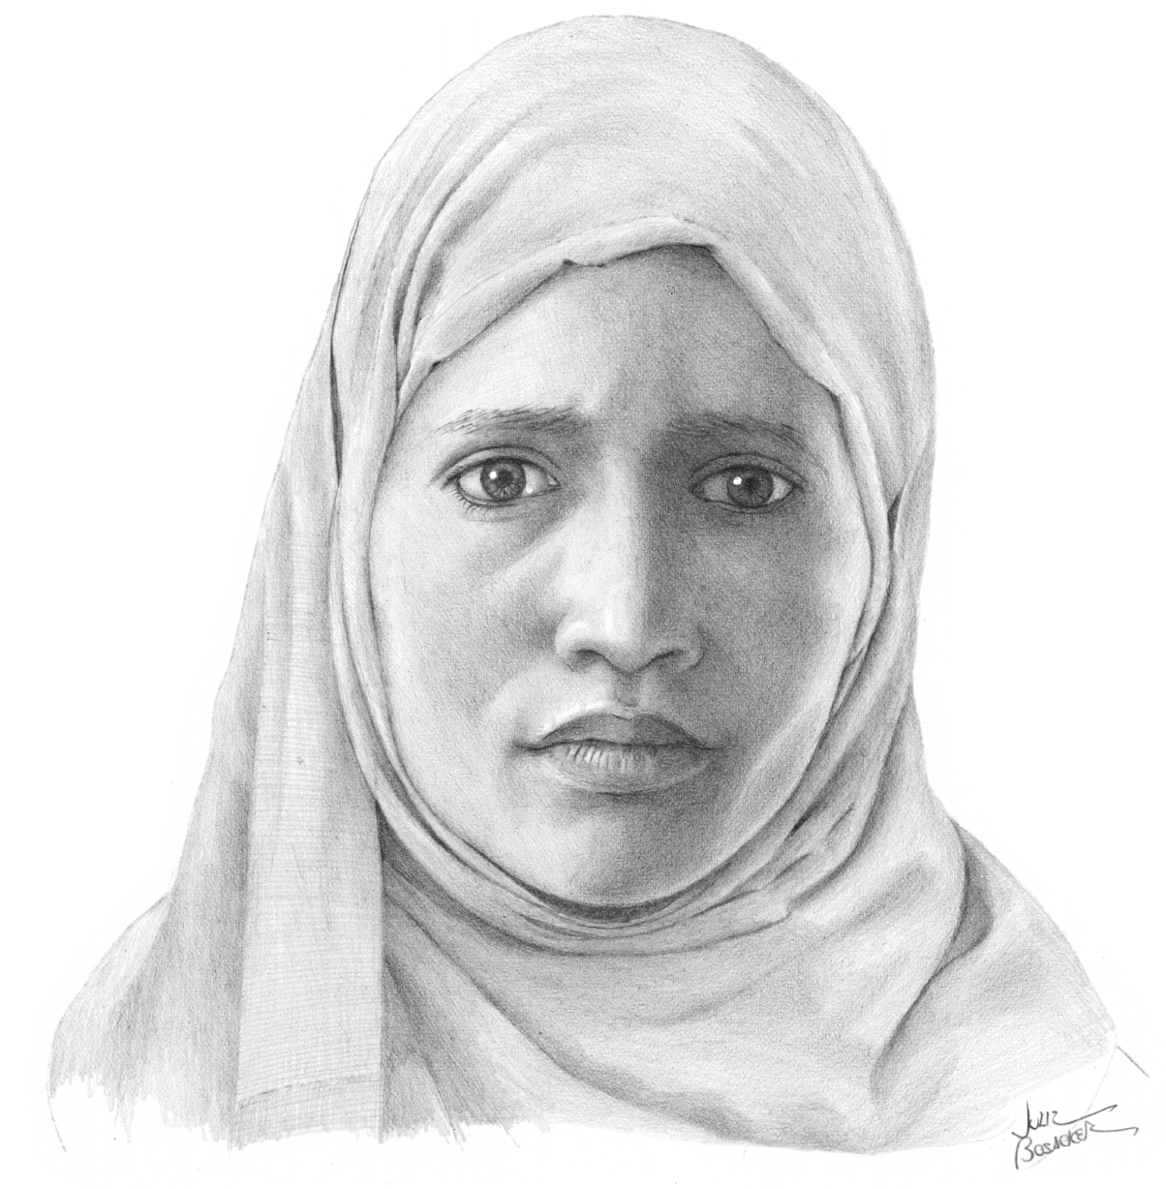 10, 3 millions ont besoin d’une aide immédiate pour les sauver ou les maintenir en vie.La malnutrition s’est accrue de 53% depuis le début de la guerre, touchant maintenant 3,3 millions de gens. Les enfants souffrent encore plus, de manière disproportionnée, en particulier les moins de 5 ans. Le fond des Nations Unies pour les enfants estime qu’un enfant meurt toutes les 10 minutes de causes évitables. Cela signifie qu’au Yémen, 150 enfants meurent ainsi chaque jour, soit environ 53 000 par an. De plus de nombreuse écoles et hôpitaux ont été détruits, ou manquent des moyens les plus élémentaires pour fonctionner. Plus de la moitié de la population du Yémen n’a pas accès aux soins médicaux de base et 3 millions d’enfants ne peuvent plus aller à l’école. De plus de nombreuses familles ont été séparées. Les femmes et les enfants qui ont perdu le chef de famille masculin de la maisonnée, en plus de pleurer leurs morts, sont les cibles de l’oppression.

Persécution des chrétiens
Bien que la vie soit difficile dans un pays déchiré par la guerre pour tous les yéménites, les chrétiens font face en plus à la menace de persécution religieuse. A cause de la guerre les chrétiens non yéménites ont été expulsés du pays, et le peu d’églises chrétiennes subsistant dans le pays sont la cible du vandalisme. Les chrétiens yéménites qui restent dans le pays risquent la persécution et même la mort. Plus de 99% des yéménites sont musulmans, et ceux qui se convertissent au christianisme risquent la peine de mort, non seulement de la part du gouvernement mais par les membres de leurs propres communautés. Le risque est spécialement élevé pour les femmes. Les liens familiaux t communautaires sont bien plus forts qu’en occident, et les chrétiens peuvent être bannis complètement de leur structure sociale. Non seulement un nouveau converti doit choisir entre sa foi et ses relations les plus précieuses, mais il peut même être tué par des membres de sa famille. Certains viennent les « apostats »qui quittent l’Islam comme des salissures sur l’honneur familial, et croient qu’il vaut mieux tuer un chrétien converti que de lui permettre de quitter l’Islam.

Un futur et un espoir
A cause des risques associés à leur foi, les chrétiens yéménites vivaient principalement dans le secret, isolés, effrayés d’en rencontrer d’autres qui pourraient les trahir. Cepandant en 2005, une jeune église yéménite s’est soudainement levée, et les croyants cachés, et de nouveaux convertis ont organisé une église souterraine non officielle, qui s’est beaucoup développée malgré des souffrances immenses et la persécution. Les chrétiens yéménites ont commencé à se rencontrer, même ceux qui avaient ses arrières plans très différents ou même opposés. Certains étaient auparavant des musulmans sunnites,d’ autres étaient shiites.il y a des personnes âgées et des adolescents, des hommes et des femmes, et de gens venant de différentes tribus et groupes ethniques. Ils ont pour vision de croitre spirituellement et d’aider les autres, quel que soit leur arrière-plan religieux ou ethnique. C’est un exemple d’unité, aussi bien pour le Yémen que pour le monde.
Au milieu de ces temps sombres, les chrétiens yéménites témoignent courageusement que souffrir pour le Christ fait partie de l’identité chrétienne. Certains ont dit « Nous voulons apprendre de nos martyrs, les expatriés comme les locaux qui sont morts pour le Christ, et croitre dans notre foi ! »Ils montrent à leurs voisins et aux membres de leur parenté qu’il y a un avenir et une espérance, même dans ces circonstances difficiles.

Priez…
- Que cesse la guerre au Yémen, mettant un terme au terrorisme et à la violence
- Pour les veuves et les orphelins
- Pour les chrétiens yéménites qui veulent rester au Yémen et être une lumière dans les ténèbres
- Pour que de nombreux Musulmans cherchent et acceptent le Christ
- Pour une aide humanitaire effective pour es millions de personnes menacées par la famine
- Pour la sécurité de l’église yéménite et des chrétiens persécutés
- Pour que l’église soir courageuse
- Pour que les chrétiens aident à bâtir un nouveau futur et ne perdent pas espoir

2ème SEMAINE LES LARMES DU YEMEN

Qui sème dans les larmes
Moissonne avec des cris de joie !
Qui s’en va en pleurant pour porter sa semence
Revient rempli de joie, sous le poids de ses gerbes.
Ps 126 :5-6

Les larmes dans l’écriture jouent un rôle unique dans les percées spirituelles. Ces versets du Psaume 126 révèlent que semer l’esprit brisé non seulement produira une moisson spirituelle, mais aussi transmettra à celui qui sème un esprit de joie. Charles H.Spurgeon appelait le « ministère des larmes »la « prière liquide ».

Cliquez sur ce lien pour voir une vidéo qui vous aidera à prier pour le Yémen :
Yemen, My Heart Breaks #2 (Yémen, mon cœur se brise)

Mais il ne criera pas, il n’élèvera pas la voix,
Il ne la fera pas entendre dans les rues
Il ne brisera pas le roseau qui se ploie
Et il n’éteindra pas la mèche qui fume.
Esaïe 42 :2-3

Cette semaine nous voyons la ville de Sanana, le Yémen pleurer pour que Dieu les délivre de l’oppression et de l’injustice et qu’Il vienne au secours de ceux qui n’ont personne vers qui se tourner.

« Nous sentons que notre pays est oublié et que le monde ignore ce qui se passe au Yémen. Nous crions jour et nuit pour que les choses changent et pour que la grande souffrance du peuple prenne fin. »

Nous nous tournons vers Dieu pour la cité de Sanaa au Yémen. Que les larmes de travail (accouchement) qui tombent des prières de Ton peuple arrosent le terrain dur et le rende apte à recevoir la semence de l’Evangile. Ouvre un chemin Seigneur, là où il n’y a pas de chemin. Puisse un témoignage puissant venir de cette ville pour l’honneur de Ton Nom .Apporte la justice et restore ce qui a été détruit.

L’Eternel protège l’étranger
Et il est le soutien de l’orphelin et de la veuve,
Mais il fait échec aux plans des méchants.
Ps 146 :9

Yémen TERMINEZ CETTE GUERRE Semaine 3

TERMINEZ CETTE GUERRE

Cliquez sur ce lien pour regarder trois vidéos pour vous aider à continuer dans la prière

La petite Buthaina cinq ans Une prière venant du Yémen Yémen mon cœur se brise #3
Five-year-old Buthaina A Prayer From Yemen Yemen, My Heart Breaks #3

Le visage œdématié de Buthaina, si gonflé après une frappe aérienne Saoudienne sur l’appartement où vivait sa famille, a été comme un cri de ralliement pour nous ouvrir les yeux à tous et voir ce qui se passe réellement au Yémen. Toute sa famille est morte dans l’ attaque’ est la seule survivante. Les petits enfants peuvent déclencher une réaction contre la guerre et amener un changement. Puissent nos prières faire initier un changement au Yémen (littéralement allumer un changement comme le ferait une étincelle).

Priez…
- CESSEZ LA GUERRE au Yémen !
- Que Dieu utilise le fait que les projecteurs soient braqués sur Buthaina pour aider à amener l’unité entre les différents peuples, tribus et forces religieuses au Yémen.
- Que cessent les bombardements Yemen.Priez pour une conclusion pacifique de cette guerre violente.
- Que le Seigneur envoie aux tribus belligérantes un esprit de pardon et amène une paix réelle et durable au Yémen
- La guerre a causé la pire épidémie de choléra du monde et une famine qui s’est étendue dans le pays. Priez que ceux qui sont touchés reçoivent des soins médicaux. Priez que le peuple puisse avoir accès à de l’eau potable.

Les Croyante Yéménites –Semaine 4

Cliquez sur ce lien pour visionner une vidéo pour vous aider à prier: Yemen, My Heart Breaks #4
En lisant le témoignage ci-dessous, priez également.
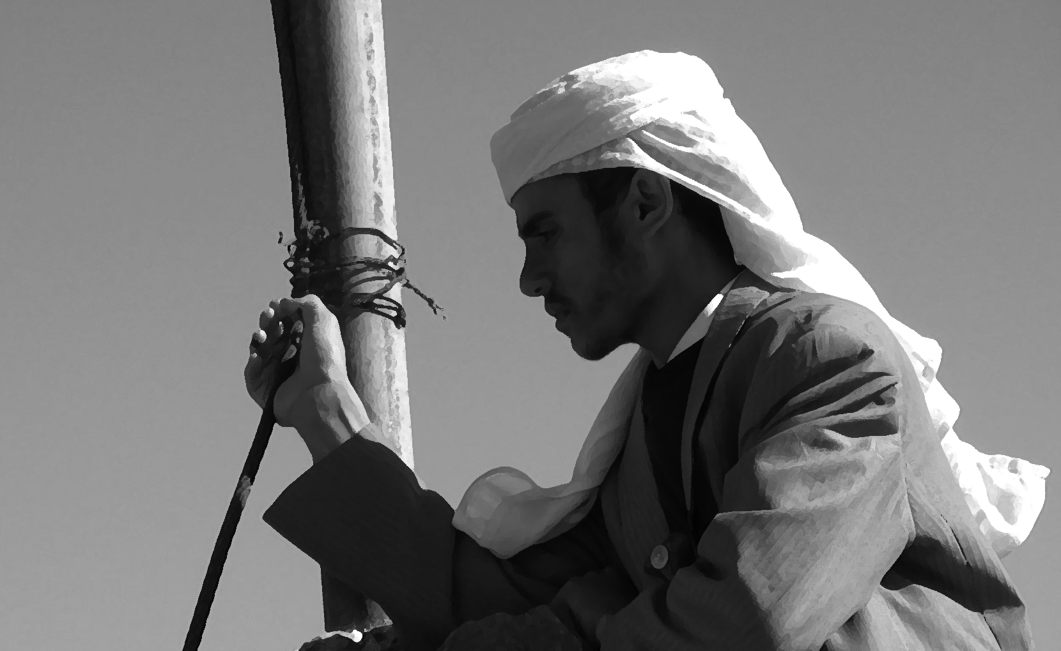

« Hasan » (ce n’est pas son vrai nom) a grandi dans une famille fondamentaliste dans un petit village au Yémen. Il a toujours été avec son père à la mosquée. Quand il a eu cinq ans, il a été envoyé à l’école Coranique. On lui a enseigné qu’il devait haïr les chrétiens. Bien qu’il fût un petit garçon sensible et amical, il a appris à haïr. Quand il a eu la chance de partir pour l’Europe, il est parti.
Il a essayé de s’intégrer et de faire des études. Il savait cacher ses sentiments de haine et a eu une amie européenne. Peu après, elle l’a emmené à l’église. Il a été touché par la gentillesse des gens et par ce qu’il a entendu. Il a ensuite commencé à rêver de Jésus, mais il lui a fallu beaucoup de temps pour abandonner ses préjugés contre les Chrétiens. Hassan a finalement décidé de suivre le Christ et de rentrer dans son pays natal car il voulait que son peuple sache la vérité. Il connaissait leur culture et leur langue. Il savait qu’il était appelé vers son propre peuple malgré les circonstances difficiles. Il voulait obéir à Dieu et le servir bien qu’il sache que ça risquait de lui couter la vie.
Quand sa famille réalisa qu’il était un « Kaafir » (un infidèle) elle le menaça. Ils voulaient qu’il redevienne Musulman. Sa vie devint compliquée car ils le traitèrent come un animal. Cependant il ressentait une grande paix et savait que Jésus était avec lui. Dieu lui donna le courage et une joie surnaturelle. Il ne retourna pas à son ancienne vie.
Bientôt’ un de ses amis devint croyant. Peu après, son plus jeune frère et une sœur suivirent son exemple. Il se réjouit, mais son père et son frère ainé le jetèrent en prison pour se débarrasser de lui. Même en prison, il parla de Jésus aux autres et chanta des cantiques avec eux.

Remerciez Dieu…
- Pour les centaines de croyants au Yémen beaucoup d’ entre eux sont parvenus à la foi à cause de la guerre. L’église grandit malgré la guerre !
- Pour les responsables de l’église locale au Yémen qui ont des cœurs de bergers pour prendre soin de leur troupeau. Certains ont été tués à cause de leur foi. D’autres ont été emprisonnés pour des périodes plus ou moins grandes. Hasan a dit « Après le début de mon emprisonnement, j’ai perdu ma peur. Jésus m’a soutenu et fortifié. J’ai commencé à témoigner aux autres qui vivaient dans la crainte. »
- Que certains croyants partagent courageusement l’évangile avec leurs familles, leurs amis, leurs collègues de travail.
- Pour les médias chrétiens .Ce ont de bons supports pour répandre l’évangile là où personne ne peut aller. (aucun ouvrier)
- Pour la manière dont il encourage les chrétiens par des louanges en commun. Ils chantent leurs propres chants en Arabe Yéménite, lisent et étudient la Bible ensemble comme le corps du Christ.

Priez…
- Que les croyants continuent de prêcher courageusement l’évangile (Actes 4 :29)
- Que Dieu continue de bâtir l’église dans chaque région du Yémen (Matthieu 16 :18)
- Pour la maturité et la croissance spirituelle des chrétiens yéménites .Priez qu’ils grandissent en grâce et dans la connaissance de notre Seigneur et Sauveur Jésus Christ (2 Pierre 3 :18)
- Pour les conducteurs de l’église yéménite. Ils ont besoin de grandir dans leur fonction d’anciens. (1 Timothée 3)
- Pour qu’ils aiment leurs ennemis, même ceux qui les persécutent (Matthieu 5 :42-48)
- Que l’amour chasse toute crainte de leurs cœurs (1 Jean4 :18)
- Que Dieu assure les besoins physiques des croyants pendant cette période très difficile qu’est la guerre. Priez qu’Il leur fournisse l’aide médicale, la nourriture, de l’eau propre, un abri, du travail et un revenu, etc. Selon ses richesses dans la gloire du Christ Jésus (Phillipiens 4 :19)
- Que les croyants locaux se mobilisent pour aider et servir leurs voisins dans leurs communautés en leur fournissant de l’aide humanitaire. Priez que le monde regarde et voie l’amour du Christ manifesté dans la vie des croyants.
- demonstrated in the lives of the believers.

